**关于举办第八届“小城公益之星”创意诉讼大赛的方案**

各位同学：

“小城公益之星”创意诉讼大赛是由上海小城（苏州）律师事务所、吴中区司法局、吴中区律师协会和苏州大学王健法学院共同举办的旨在促进社会公益和法治建设的活动，也是王健法学院开展本科教学改革和卓越法律人才培养的重要方式。

本赛事鼓励学生提起旨在追求公共利益保护的诉讼。本赛事中的诉讼针对各类不公平、不合理的社会现象，参赛学生以自然人的身份对侵害他人合法权益以及社会公共利益的民事或行政主体提起诉讼。往届产生了大量的影响性案例，推动了公共利益的保护以及法治理念的普及。如“吴佳祺诉苏州市轨道交通公司《苏州地铁票务规则》第13条格式条款案”入选江苏法院2018年度消费者权益保护十大典型案例；“孙烨婷诉北京爱奇艺科技有限公司会员插播广告侵权案”入选江苏法院2019年度十大典型案例；“刘智超诉同方知网（北京）技术有限公司最低充值金额限制纠纷案”入选江苏法院2019年度十大典型案例以及被《最高人民法院公报》2020年第1期刊载。同时，《人民日报》2019年2月19日第10 版以《下载7元论文先充50元，用户诉中国知网》报道了本项目的赛事；《江苏教育报》2020年12月4日第2版以《当好奋斗青春的“引路人”》、《江苏教育报》2021年5月26日第2版以《苏大王健法学院： 真案真做锻造实践型法学人才》报道了本项目。此外，中国网、澎湃新闻、钱江晚报、新民晚报、看苏州等网络媒体多次对比赛中的案件进行报道。本赛事培育的案件引发了广泛的社会关注，推动了相关行业和领域的合规整改，极大地保护了社会公共利益。此项大赛不仅给法学院的同学们提供了良好的社会实践平台，还加强了参赛同学与老师和律师的交流，锻炼了专业能力。

2023年，上海小城（苏州）律师事务所、吴中区司法局、吴中区律师协会和苏州大学王健法学院将继续举办第八届“小城公益之星”创意诉讼大赛，上海小城（苏州）律师事务所为获奖团队准备了丰厚的奖励。欢迎各位同学申报诉讼选题，积极组队参加。现将参赛事项通知如下。

**一、参赛对象**

苏州大学在校生（不限于法学院学生，含本科生、硕士生、博士生），全日制与非全体制学生都可参赛。每只参赛队伍必须包括两名苏大王健法学院或者敬文书院法学、知识产权专业的全日制在读本科生。

**二、选题**

个体的权利被侵犯或者损害，并且这种侵犯或者损害带有一定的普遍性，因此也是对社会公共利益的损害。相关案例及立项名单，可参见**附件二、附件三、附件四**。相关案例的新闻，可在网络上检索。

**三、申报**

本次大赛立项申报时间为**即日起至2023年3月5日**，各参赛团队须完整填写**立项申请书（格式见附件一）**，立项内容应明确清晰。申请书电子稿应于上述期限内发送至项目助理的邮箱1317646117@qq.com，**邮件主体为：**2023小城公益诉讼+项目名称。

**四、立项**

2023年3月中旬，上海小城（苏州）律师事务所和苏州大学王健法学院将完成对立项书的遴选工作，评选出最具公益价值和诉讼可行性的若干诉讼选题并予以立项。立项名单将在苏州大学王健法学院的网络平台以及上海小城律师事务所的网络平台上进行公布。

**五、立案与诉讼**

获得立项的团队应当立即着手就申报的选题进行诉讼准备，并向人民法院提起诉讼（立案），包括现场调查、收集证据、案件分析讨论、撰写起诉状、准备证据清单、提起诉讼、参与庭审、撰写辩护词等。

立案成功后，应按法律规定和人民法院的通知参加相应的诉讼活动。

王健法学院将在2023年7月份开展对各参赛团队的中期考核工作，中期考核时尚未向人民法院提起诉讼（立案）的，原则上取消团队的参赛资格。

本赛事不为参赛队伍提供诉讼的支出。

**六、决赛**

2023年第四季度，苏州大学王健法学院将召开第八届“小城公益之星”创意诉讼大赛决赛，由各参赛团队展示其参赛诉讼选题的社会价值、诉讼进程、诉讼结果、诉讼策略和参赛心得等，并由评委根据各参赛团队的选题价值和实际表现情况打分，评定一、二、三等奖（可以空缺），并视情况评定单项奖和优秀奖。

各参赛团队应于决赛前准备好**全部案卷材料**（纸质版及相关法律文书电子版，包括但不限于起诉状、代理词、证据材料、传票、人民法院作出的裁定书或判决书等），并将**全部案卷材料的**纸质版材料以及电子版上交至苏州大学王健法学院卓越法律人才中心，结项事宜会适时另行通知。

到本届比赛的决赛汇报之日，一审诉讼程序未取得诉讼结果的（包括裁判、调解、和解），原则上不具有参与决赛的资格，立项自动取消。

**七、诉讼技能**

提起民事诉讼的方法和技巧，可免费在线学习苏州大学《民事诉讼法》慕课（<https://www.icourse163.org/course/SUDA-1207116808>）。

**八、往届观摩**

个体的权利被侵犯或者损害，并且这种侵犯或者损害带有一定的普遍性，因此也是对社会公共利益的损害。相关案例，可在网络上检索，也可参考本比赛的案例案例汇编（上海小城律师事务所编：《我是原告——小城杯公益之星创意诉讼大赛案例集》，复旦大学出版社2018年版；上海小城律师事务所编：《我是原告》（第2辑），立信会计出版社2022年版；程雪阳、方新军主编：《德法兼修 锤炼实务——培养德才兼备的法律解决方案供给者》，法律出版社2020年版）。第六届比赛的项目选题、诉讼过程、诉讼结果可在[哔哩哔哩](https://passport.bilibili.com/login" \t "https://cn.bing.com/_blank)Bilibili网站“第六届小城公益诉讼”ID在线观看（https://space.bilibili.com/436544182?spm_id_from=333.337.0.0）。

**九、比赛管理**

立项之后，比赛的运行、管理以及相关通知以微信群聊的方式发布。立项后，各组负责人请添加项目助理微信：Sincere_Jiang，由项目助理添加进微信群。举办方有权对本比赛的规则，包括奖项设置和其他经费的发放，进行解释和修改。

上海小城（苏州）律师事务所

吴中区司法局

吴中区律师协会

苏州大学王健法学院

2023年2月17日

附件一：申请书

**“小城公益之星”奖学金项目立项申请书**

|  |  |  |  |  |  |  |
| --- | --- | --- | --- | --- | --- | --- |
| 团队名称 |  | | | | | |
|  | 姓名 | 学院 | 专业 | 学号 | 手机号码 | 电子邮箱 |
| 负责人 |  |  |  |  |  |  |
| 组员1 |  |  |  |  |  |  |
| 组员2 |  |  |  |  |  |  |
| 组员3 |  |  |  |  |  |  |
|  |  |  |  |  |  |  |
| **项目内容** | | | | | | |
| 项目名称： | | | | | | |
| 项目简介（进行此诉讼的原因、前期研究发现、可行性分析、社会公益价值等） | | | | | | |
| 诉讼方案设计（案源来源、如何调查取证等） | | | | | | |

附件二：典型案例

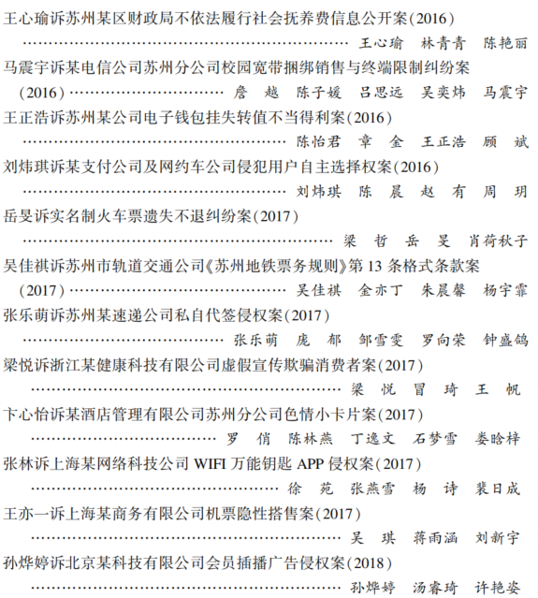

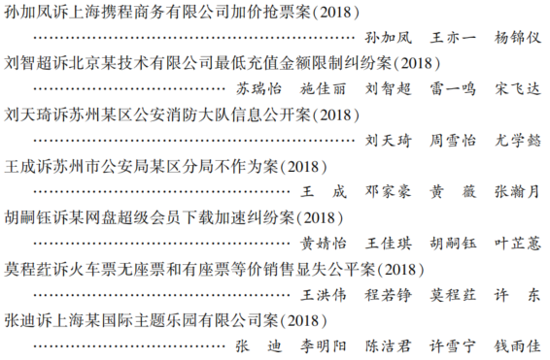

|  |  |
| --- | --- |
| **序号** | **名称** |
| 1 | 今川日语隐私政策侵权纠纷 |
| 2 | 诉“猫眼”退改政策的不合理性 |
| 3 | 王者荣耀注销账户时的退款问题 |
| 4 | 有关京东健康平台医生信息虚假与违规提供网络首诊服务的诉讼 |
| 5 | 诉华为手机、苏州城慧通商务咨询服务有限公司侵犯消费者自主选择权 |
| 6 | 魏安琪诉中国移动通信集团有限公司延迟通知案 |
| 7 | 诉百度对诈骗网站监管不力且推广的行为 |
| 8 | 诉Wonderlab代餐过度营销和虚假宣传 |
| 9 | 诉谦寻（杭州）文化传媒有限公司——薇娅直播间侵犯消费者知情权、自主选择权 |
| 10 | “二次放号”现象下电信网码号用户的救济困境——以与知情权的冲突为视野 |
| 11 | 得物app违法擅自定义球鞋性质排除消费者退货权 |
| 12 | 诉抖音极速版“邀请新用户得现金”虚假宣传 |
| 13 | 非物质文化遗产传承人法律保护问题研究——以知识产权专门法和民法典人格权的交叉救济为视野 |
| 14 | 诉淘宝及其商家侵犯用户隐私权 |
| 15 | 薛定谔的抢票系统 |
| 16 | 诉苹果 iPhone 11 捆绑销售 USB-C 接口电源适配器 |
| 17 | 诉拼多多平台“拼小圈”板块侵犯公民个人隐私权 |
| 18 | 京东货物退换产生的瑕疵商品的流转问题 |

附件三：第六届（2021年）“小城公益之星”创意诉讼大赛立项名单

附件四：第七届（2022年）“小城公益之星”创意诉讼大赛立项名单

|  |  |
| --- | --- |
| **序号** | **名称** |
| 1 | 打通乡镇快递“最后一公里” |
| 2 | 诉波司登股份有限公司虚假宣传案 |
| 3 | 诉晋江文学城iOS端无法自定义充值、多扣费及格式条款无效案 |
| 4 | 诉巴黎欧莱雅“双十一”欺骗消费者案 |
| 5 | 诉中国国家铁路集团有限公司在疫情防控常态化下的不合理退票费规定 |
| 6 | 诉微博会员自动提前扣费且扣费时并不提醒 |
| 7 | 轻颜相机自动续费格式条款未尽提示说明义务侵犯消费者知情选择权 |
| 8 | 诉“考研房”坐地起价涨至十倍，价格条款显失公平 |
| 9 | 诉Notability经营者保留合同单方变更权格式条款无效案 |
| 10 | 诉拼多多平台商家假货泛滥侵犯消费者合法权益之“假一赔十” |
| 11 | 诉“wegame”的强制捆绑使用及隐私政策的不合理性 |
| 12 | 何婷婷诉三全食品股份有限公司虚假宣传案 |
| 13 | 诉WPS自动续期侵犯消费者权益 |
| 14 | 诉中国知网侵犯作者知识产权案 |
| 15 | 邹效辰诉英伟达半导体科技（上海）有限公司虚假宣传案 |
| 16 | 王思涵诉腾讯 WeGame 强制第三方信息共享案 |
| 17 | 诉上海雷石天地电子技术有限公司系列公众号侵权 |
| 18 | 诉腾讯计算机系统有限公司隐私保护条款侵犯用户个人信息权益 |
| 19 | 查查“天眼查” |
| 20 | 诉得物App之不合理退货规定 |
| 21 | 中国移动app更换套餐侵权之诉 |
| 22 | 诉物业公司不配合安装新能源汽车充电桩 |
| 23 | 诉上海软科名誉权侵权——不合理地对高校学科排名并公开 |
| 24 | 诉“走着瞧旅行”虚假宣传、霸王条款案 |